附件2：标识标牌清单
序号 | 标号 | 标识名称(中文） | 示意图 | 材质工艺（标准材质） | 尺寸（mm） | 数量 | 单位 | 单价 | 总价 | 区域
1 | M001 | 董事长室 |  | 主体为5mm亚克,表面喷漆,内容丝印; | 85mmX200mm | 1 | 件 |  |  | 综合
2 | M002 | 总经理室 |  |  | 同上 | 3 | 件
3 | M003 | 副总经理室 |  |  | 同上 | 1 | 件
4 | M004 | 总会办公室 |  |  | 同上 | 1 | 件
5 | M005 | 综合办公室 | 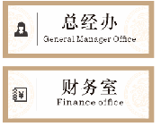 |  | 同上 | 1 | 件
6 | M006 | 人力资源部 |  |  | 同上 | 1 | 件
7 | M007 | 餐饮部 |  |  | 同上 | 1 | 件
8 | M008 | 前厅部 |  |  | 同上 | 1 | 件
9 | M009 | 客房部 |  |  | 同上 | 1 | 件
10 | M010 | 财务部 |  |  | 同上 | 1 | 件
11 | M011 | 纪检监察室 |  |  | 同上 | 1 | 件
12 | M012 | 法务风控部 |  |  | 同上 | 1 | 件
14 | M014 | 安办办公室 |  |  | 同上 | 1 | 件
15 | M015 | 制服房 |  |  | 同上 | 9 | 件
16 | M016 | 洗消间 |  |  | 同上 | 1 | 件
17 | M017 | 仓库 |  |  | 同上 | 1 | 件
18 | M018 | 工程部 |  |  | 同上 | 9 | 件
19 | M019 | 布草间 |  |  | 同上 | 1 | 件
20 | M020 | 市场部 |  |  | 同上 | 1 | 件
21 | M021 | 消防水泵房 |  |  | 同上 | 1 | 件
22 | M022 | 空调机房 |  |  | 同上 | 1 | 件
23 | M023 | 配电间 |  |  | 同上 | 1 | 件
24 | M024 | 发电机房 |  |  | 同上 | 1 | 件
25 | M025 | 音控室 |  |  | 同上 | 1 | 件
26 | M026 | 风机房 |  |  | 同上 | 1 | 件
27 | M027 | 验收平台 |  |  | 同上 | 20 | 件
28 | M028 | 员工专用 |  |  | 同上 | 1 | 件
29 | M029 | 会议室 |  |  | 同上 | 2 | 件
30 | M030 | 洽谈室 |  |  | 同上 | 1 | 件
31 | M031 | 档案室 |  |  | 150mmX350mm | 2 | 件
32 | M032 | 禁止通行 |  |  | 150mmX350mm | 1 | 件
33 | M033 | 人力资源部由此去
合计 |  |  |  |  |  | 71
门牌类
序号 | 标号 | 标识名称(中文） | 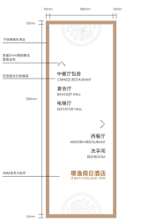  示意图 | 材质工艺（标准材质） | 尺寸（mm） | 数量 | 单位 | 单价 | 小计 | 区域
1 | B001 | 区域导视牌 |  | 1.2mm不锈钢激光折边成型烤漆拉丝玫瑰金色  面板：5mm亚克力切割成型图文内容腐蚀刻填漆  箭头立体突出，文字丝印 | 550x200mmx20mm | 3 | 件 |  |  | 1、2、4楼
2 | B002 | 电梯内楼层指示牌 | 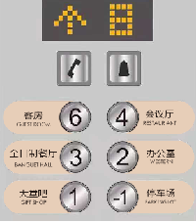 | 2mm亚克力uv | 550x150mmx10mm | 42 | 件 |  |  | 电梯内
3 | B003 | 接待 | 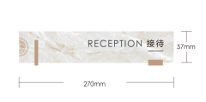 | 1.2mm不锈钢高分子渗透大理石纹理,内容丝印，电渡玫瑰金底座 | 83mmX409mmx20mm | 1 | 件 |  |  | 前厅
4 | B004 | 收银 |  |  |  | 2 | 件 |  |  | 前厅/餐厅
5 | B005 | 预定 |  |  |  | 1 | 件 |  |  | 宴会厅
6 | B006 | 问询 |  |  |  | 1 | 件 |  |  | 前厅
7 | B007 | 寄存 |  |  |  | 1 | 件 |  |  | 前厅
8 | B008 | 贵重物品寄存须知 | 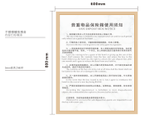 | 1.2mm不锈钢成型烤漆，边框电镀玫瑰金，内容丝印 | 600x800mmx20mm | 1 | 件 |  |  | 前厅
9 | B009 | 客房楼层区域索引 | 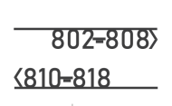 | 1.2mm不锈钢烤漆字 | 600x80mm | 18 | 件 |  |  | 客房
10 | B010 | 电梯楼层号(1层至4层（3套）、5-13层（3套) | 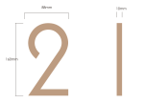 | 8mm亚克力烤漆 | 160mm高 | 39 | 件 |  |  | 客房
11 | B011 | 无烟区 | 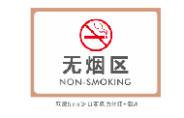 | 不锈钢烤漆+5mm双亚克力丝印图案 | 200mmX130mm | 5 | 件 |  |  | 1楼
12 | B013 | 客房消防疏散示意图 | 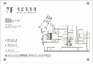 | 亚克力烤漆丝印文字 | 200mmX300mm | 187 | 件 |  |  | 客房
13 | B014 | 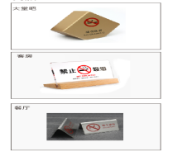  禁止吸烟（大堂吧） |  | 不锈钢烤漆 | 100mm | 40 | 件 |  |  | 大堂
14 | B014 | 禁止吸烟（餐厅） |  | 不锈钢烤漆 | 80mm | 40 | 件 |  |  | 餐厅
15 | B017 | 台阶小心滑倒 | 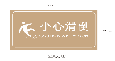   | 1.2mm不锈钢+烤漆 | 300x150mm | 20 | 件 |  |  | 客房
16 | B018 | 小心滑倒 |  | 1.2mm不锈钢+烤漆 | 70x35mm | 187 | 件 |  |  | 客房
17 | B019 | 拉 | 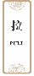 | 1.2mm不锈钢+烤漆 | 70x35mm | 391 | 件 |  |  | 客房
18 | B020 | 推 |  | 1.2mm不锈钢+烤漆 | 70x35mm | 391 | 件 |  |  | 客房
19 | B021 | 客用洗手间男 | 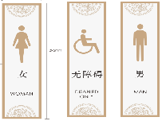 | 1.2mm不锈钢成型烤漆，边框电镀玫瑰金，内容图形立体造型；部份内容丝印,边框凸出5mm | 150mmx350mm | 4 | 件 |  |  | 一至四楼（4楼无无障碍）
20 | B022 | 客用洗手间女 |  |  |  | 4 | 件
21 | B023 | 障碍人士洗手间门牌 |  |  |  | 3 | 件
22 | B024 | 卫生间区域索引 | 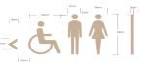 | 8mm亚克力烤漆 | 20mm高 | 3 | 套 |  |  | 一楼2套，三楼1套
23 | B025 | 客房冷热提示牌 | 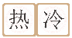   | 1.2mm不锈钢+烤漆 | 50mm/30mm | 785 | 件 |  |  | 客房+公厕
24 | B026 | 留座卡 | 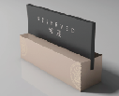 | 1.2mm不锈钢切割焊接成型、内置5mm亚克力VU打印、底座不锈钢热转印 | 110*70mm | 10 | 件 |  |  | 3-4楼
25 | B027 | 游客接待中心  不锈钢精工字 |  | 电镀玫瑰金精工立体字 | logo：30cm  字高:230mm5，50mm | 1 | 套 |  |  | 背景墙
26 | B028 | 大堂吧立牌 | 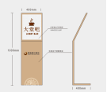 | 不锈钢烤漆折弯  上面板5MM亚克力，凹文雕刻填漆  布纹背uv | 40mmx1000mm | 1 | 套 |  |  | 一楼
27 | B031 | 胸牌 | 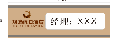 | 亚克力 | 20*70mm | 120 | 件 |  |  | 前厅
28 | B032 | 会议台签 | 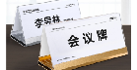 | 亚克力 | 160x120mm | 200 | 件 |  |  | 会议厅
29 | B033 | 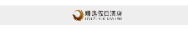  玻璃腰线 |  | 磨砂膜+uv | 8cm | 50 | 条 |  |  | 一楼
30 | B034 | 滑门提示 |  | 1.2mm不锈钢+图文丝印 | 50x50mm | 20 | 件 |  |  | 一楼
31 | B035 | 贵重物品寄存室  商务预定中心  行李房 | 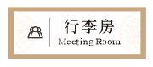 | 1.2mm不锈钢+图文丝印 | 150mmX350mm | 3 | 件 |  |  | 一楼
合计 |  |  |  |  |  | 2591

序号 | 标号 | 标识名称  (中文） | 示意图 | 材质工艺  （标准材质） | 尺寸（mm） | 数量 | 单位 | 单价 | 金额 | 区域
1 | D001 | 大会议厅3间 | 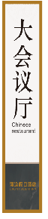 | 1.2mm不锈钢激光折边成型烤漆拉丝玫瑰金色  面板：5mm亚克力切割成型图文内容腐蚀刻填漆  箭头立体突出，文字丝印 | 530x160mmx20mm | 6 | 件 |  |  | 4F三间会议室，每间2门
2 | D002 | 小会议厅4间 |  | 1.2mm不锈钢激光折边成型烤漆拉丝玫瑰金色  面板：5mm亚克力切割成型图文内容腐蚀刻填漆  箭头立体突出，文字丝印 | 530x160mmx20mm | 4 | 件 |  |  | 4楼  单门
3 | D003 | 全日制餐厅 | 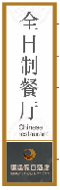 | 1.2mm不锈钢激光折边成型烤漆拉丝玫瑰金色  面板：5mm亚克力切割成型图文内容腐蚀刻填漆  箭头立体突出，文字丝印 | 530x160mmx20mm | 1 | 件 |  |  | 3楼
4 | D004 | 包厢门牌 |  | 1.2mm不锈钢激光折边成型烤漆拉丝玫瑰金色  面板：5mm亚克力切割成型图文内容腐蚀刻填漆  箭头立体突出，文字丝印 | 530x160mmx20mm | 1 | 件 |  |  | 3楼
5 | D005 | 办公区1块、会议厅区域指引2块 | 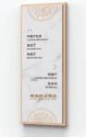 | 1.2mm不锈钢激光折边成型烤漆拉丝玫瑰金色  面板：5mm亚克力切割成型图文内容腐蚀刻填漆  箭头立体突出，文字丝印 | 550x200mmx20mm | 3 | 件 |  |  | 2、4楼
 | D006 | 餐桌桌号牌 | 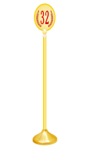 |  |  | 40 | 件 |  |  | 餐厅
 | D007 | 厨房标识牌（厨房重地 顾客止步） | 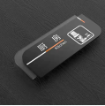 | 亚克力材质，激光雕刻 | 310mm*13.5mm | 2 | 件 |  |  | 厨房
 | D008 | 凉菜间，洗消间，冻库，调料仓库，粗加工间，面点间，仓库 |  | 亚克力材质，激光雕刻 | 310mm*13.5mm | 7 | 件
 | D009 | 熟食，生食，成品，半成品，荤菜，素菜 | 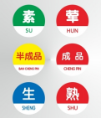 | 亚克力材质,每种各3件 | 10mm*10mm | 18 | 件

其他类

 | 序号 | 标号 | 标识名称(中文） | 示意图 | 材质工艺（标准材质） | 尺寸（mm） | 数量 | 单位 | 单价 | 小计 | 校核部门
 | 1 | Q001 | 管井间 |  | 1.2mm不锈钢烤漆丝印 | 60mmX150mm | 155 | 件 |  |  | 安全
 | 2 | Q002 | 消火栓 | 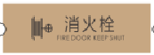 | 1.2mm不锈钢烤漆丝印 | 60mmX150mm | 10 | 件 |  |  | 安全
 | 3 | Q003 | 如遇火警勿用电梯 | 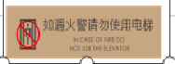 | 1.2mm不锈钢烤漆丝印 | 60mmX150mm | 39 | 件 |  |  | 安全
 | 4 | Q004 | 常闭式防火门 |  | 1.2mm不锈钢烤漆丝印 | 60mmX150mm | 52 | 件 |  |  | 安全
 | 5 | Q005 | 消火栓 | 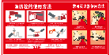 | 亚克力+UV打印 | 400*200mm | 60 | 件 |  |  | 安全
 | 6 | Q006 | 楼层疏散图 | 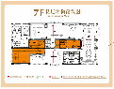 | 1cmpvc+图文uv(边上色) | 350mm*250mm | 26 | 件 |  |  | 安全
 | 7 | Q007 | 户外消防总平面图 | 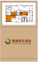 | 1.2mm不锈钢切割焊接内容丝印 | 86cmX60cmX厚度10cm | 2 | 件 |  |  | 安全
 | 8 | Q008 | 微型消防站 |  | 5mm亚克力烤漆丝印 | 100mmX214mm | 1 | 件 |  |  | 安全
 | 9 | Q009 | 消防宣传站 | 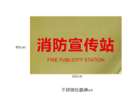 | 钛晶牌 | 600mmX400mm | 1 | 件 |  |  | 安全
 | 12 | Q012 | 消防栓牌 | 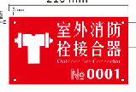 | 不锈钢烤漆丝印 | 210x120mm | 10 | 件 |  |  | 安全
 | 13 | Q010 | 泊车牌、专用车位 | 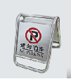 | 不锈钢烤漆丝印 | 500x700mm | 10 | 件 |  |  | 安全
 | 14 | Q011 | 卫生清扫牌 | 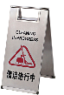 | 不锈钢烤漆丝印 | 250x700mm | 10 | 件 |  |  | 安全
 | 合计 |  |  |  |  |  | 356

